../lynn/图片/lifukei4.gif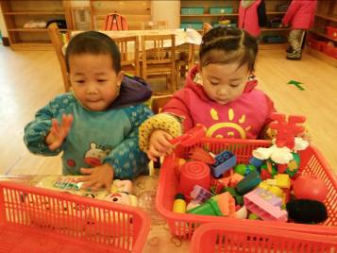**观 察 记 录**

../../Administrator/Application%20Data/Microsoft/lynn/图片/bg.gif**../../Administrator/Application%20Data/Microsoft/lynn/图片/bg.gif 时 间：2018.6.14 班级: 香果树班 记 录：雨点**

1. **晨间情况：**

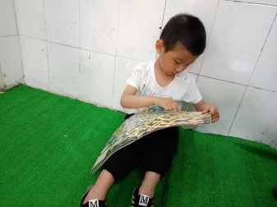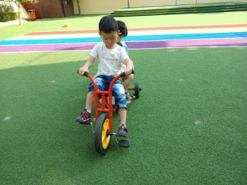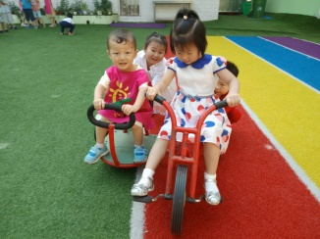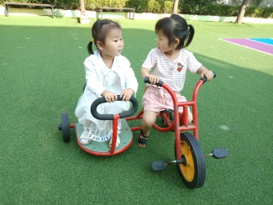

**有趣的晨间活动开始了！**

**二、整体情况：**

今天的营养早餐是：田园时蔬粥、五香鹌鹑蛋、白玉馒头；营养午餐是：土豆烩鸡块、金沙玉米、芙蓉鲜蔬汤、二米饭；加点是：蒸玉米、冰糖梨茶；营养晚餐是：洋葱炒肉片、甜花卷、绿豆粥。

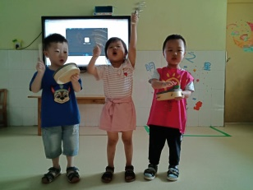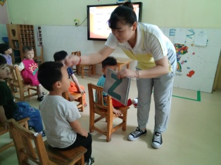美味的早餐过后，宝贝们进行了餐后阅读。今天是由可可妈妈带来的英语活动课《unite5》：其主要目标是1、学会大写字母X、Y和Z的读音与字型；2、听和说字母代表单词box、yo－yo和zoo.本节课，首先可可妈妈用英语给宝贝们相互问好，然后可可妈妈请小朋友全体起立，一起跳一个律动，表扬宝贝们跳的非常好，掌声送给自己。可可妈妈出示英语卡片，引导幼儿认读box、x、y、yo－yo、zoo.其中，请刘怿晞上台手拿“x”做小老师，引导宝贝们读出“x”，请易冠宇上台手拿“y”做小老师，引导宝贝们读出“y”，很棒哦！大拇哥送给你们。可可妈妈播放课件，请幼儿观看，并逐句理解。接下来让我们一起来看看宝贝们的精彩瞬间吧！

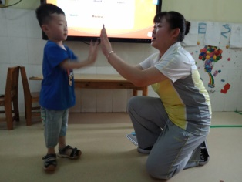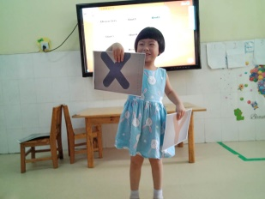

**我是小老师！ 积极参与师幼互动！ 猜猜我们表演的什么？**

今天的才艺展示在张天浩小朋友的主持下开始了，本周才艺展示的主题是《绕口令》，杜欣哲给我们带来的绕口令是《墙上一面鼓》，宝贝对于这个绕口令掌握的特别的熟悉，几天前宝贝都给老师妈妈说，周四才艺展示自己准备的节目是什么，宝贝要特别提出表扬哦！知道提前把节目准备充分，大拇哥送给宝贝！接着第二位小明星彭宇轩小朋友准备的节目是《小花猫爱画画》，宝贝准备的这个节目，名字听起来都很好听，所以宝贝在展示的时候掌握的很熟练，如果宝贝的站姿眼睛要看着观众会更好呢！宝贝加油！第三位小明星吴世文小朋友给大家带来的是《小苹果》因为宝贝没有准备绕口令，所以唱了首歌，希望宝贝下次准备充分哦！最后一位小明星易冠宇小朋友给大家带来的是手指游戏《一条鱼》，表扬冠宇宝贝大胆上台表演，宝贝的手指游戏展示的还不错，棒棒棒哒！我们这周才艺展示的主题是《绕口令》，希望明天才艺展示的小明星要提前准备节目哦！期待明天的小明星精彩表演哦！

**三、教师寄语：**

1**、周五才艺展示的小明星有：李亦晨、游景添、李英睿 、郝骏濠、张天浩。主持人是游景添。**

**2、本周才艺展示的主题是《绕口令》请小朋友在家提前准备哦。**

**3、温馨提示：放学后，为了孩子们的安全，请让孩子在您的视线以内玩耍！谢谢配合！**

**非常感谢您对我们工作的支持与配合！**